新 书 推 荐

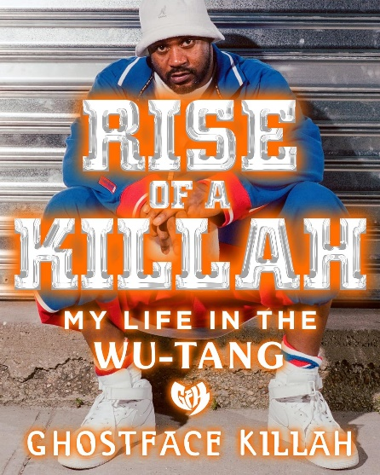
中文书名：《巨星崛起》
英文书名：RISE OF A KILLAH
作 者：Ghostface Killah
出 版 社：St. Martin's Press
代理公司：ANA/Conor
页 数：240页
出版时间：2024年5月
代理地区：中国大陆、台湾
审读资料：电子稿
类 型：传记和回忆录

*2024年《今日美国》最受欢迎的名人回忆录*

内容简介：

武当帮（Wu-tang Clan）创始人之一——鬼面基拉（Ghostface Killah）亲口讲述这个传奇说唱团体的故事。

鬼面基拉，原名丹尼斯·科尔斯（Dennis Coles），是武当帮（Wu-Tang Clan）的创始人之一。武当帮是一个传奇嘻哈团体，他们打破常规，在嘻哈的黄金时代将音乐带到街头，在十几年间发行了一首又一首的经典歌曲。这个全明星阵容就像“宇宙保护神”战神金刚（Voltron）一样，为现代嘻哈音乐奠定了基础。

《巨星崛起》是鬼面的自传，主要讲述了在他创作和演艺生涯这四十年里，对他来说最重要的人、地点和事件。这是一本优美而紧张的书，记录了鬼面最初手写韵脚的创作过程。同时，本书也记录了鬼面生活中的重大个人时刻：他与心魔的斗争、他的非洲之旅、他在斯坦顿岛的童年、他对家庭的承诺（包括他两个患有肌肉萎缩症的兄弟），是从武当帮早期的成功到鬼面单飞后个人事业的巅峰，从团体巡演到作为个人艺术家、时尚偶像和潮流引领者转变的精彩旅程。

《巨星崛起》既是一本回忆录，也是一本独特的视觉记录，本书包含独家照片、特供插图和专属纪念品，本书真实地讲述了鬼面眼中的生活，是武当迷和鬼面迷的独一无二的圣杯。

作者简介：

鬼面基拉（Ghostface Killah）是嘻哈组合武当帮（Wu-Tang Clan）的创始成员之一，现居纽约斯塔顿岛。他们的首张现象级专辑《走进武当——三十六死穴》（Enter the Wu-Tang - 36 Chambers）颠覆了曾经的说唱界，随后又推出了史诗级作品《永远的武当》（Wu-Tang Forever）。鬼面之后还发布了个人专辑《钢铁侠》（Ironman）和《顶级主顾》（Supreme Clientele）等。鬼面基拉原名丹尼斯·科尔斯（Dennis Coles），他的艺名“Ghostface Killah”取自1979年中国功夫片《双马连环》中的一个角色：鬼面勾魂万军山。

媒体评价：

“书中有大量的全彩快照，叙事自由流畅，让读者仿佛与科尔斯一起切磋技艺……嘻哈音乐黄金时代的忠实读者一定会喜欢这幅参差不齐的肖像画。”
——《出版者周刊》（Publishers Weekly）

“最具创造力的嘻哈音乐艺术家之一的回忆录……引人入胜，揭示了武当帮及其他乐队的狂野世界。”
——《科克斯书评》（Kirkus Reviews）

感谢您的阅读！
请将反馈信息发至：版权负责人
Email：Rights@nurnberg.com.cn
安德鲁·纳伯格联合国际有限公司北京代表处
北京市海淀区中关村大街甲59号中国人民大学文化大厦1705室, 邮编：100872
电话：010-82504106, 传真：010-82504200
公司网址：http://www.nurnberg.com.cn
书目下载：http://www.nurnberg.com.cn/booklist_zh/list.aspx
书讯浏览：http://www.nurnberg.com.cn/book/book.aspx
视频推荐：http://www.nurnberg.com.cn/video/video.aspx
豆瓣小站：http://site.douban.com/110577/
新浪微博：安德鲁纳伯格公司的微博_微博 (weibo.com)
微信订阅号：ANABJ2002

